ПРОТОКОЛ № 3
заседания диссертационного совета Д212.197.02
ФГБОУ ВПО Российский государственный
гидрометеорологический университет
от 24 апреля 2014 г.

Председатель: зам. председателя Н.П. Смирнов
Из 31 члена совета присутствовало 22. Кворум имеется.

1. Смирнов Николай Павлович | Д.г.н. 25.00.28
2. Воробьев Владимир Николаевич | К.г.н. 25.00.28
3. Алексеев Генрих Васильевич | Д.г.н. 25.00.28
4. Бабкин Алексей Владимирович | Д.г.н. 25.00.27
5. Барышников Николай Борисович | Д.г.н. 25.00.27
6.Гогоберидзе Георгий Гивович | Д.э.н. 25.00.28
7.ДогановскийАркадий Михайлович | Д.г.н. 25.00.27
8.Коваленко Виктор Васильевич | Д.т.н. 25.00.27
9.Кононова Мария Юрьевна | Д.т.н. 25.00.27
10.Кудрявцев Владимир Николаевич | Д.ф.-м.н. 25.00.28
11.Кузьмин Вадим Александрович | Д.т.н. 25.00.27
12.Лобанов Владимир Алексеевич | Д.т.н. 25.00.27
13.Малинин Валерий Николаевич | Д.г.н. 25.00.28
14.Мякишева Наталья Вячеславовна | Д.г.н. 25.00.27
15.Скакальский Борис Гдальевич | Д.г.н. 25.00.28
16.Тимохов Леонид Александрович | Д.ф.-м.н. 25.00.28
17.Угрюмов Александр Иванович | Д.г.н. 25.00.28
18.Фролов Иван Евгеньевич | Д.г.н. 25.00.28
19.Царев Валерий Анатольевич | Д.ф.-м.н. 25.00.28
20.Шилин Михаил Борисович | Д.г.н. 25.00.28
21.Шнеерсон Ефим Залмович | Д.т.н. 25.00.27
22.Яковлев Виктор Александрович | Д.ф.-м.н. 25.00.28

Повестка дня

1. Защита диссертации Мясоедова Александра Германовича «Солнечный блик как «инструмент» исследования океана из космоса» на соискание ученой степени кандидата физико-математических наук по специальности 25.00.28 – океанология. Научный руководитель: доктор физико-математических наук В.Н. Кудрявцев

- Слушали:
Защиту диссертации Мясоедова Александра Германовича «Солнечный блик как «инструмент» исследования океана из космоса» на соискание ученой степени кандидата физико-математических наук по специальности 25.00.28 – океанология. Научный руководитель: доктор физико-математических наук В.Н. Кудрявцев.
Официальные оппоненты:
1. Доктор физико-математических наук, профессор Мелентьев Владимир Владимирович, профессор Санкт-Петербургского государственного университета аэрокосмического приборостроения, кафедры защиты информации и техносферной безопасности – дал положительное заключение по диссертации.
2. Доктор физико-математических наук Ермаков Станислав Александрович. Место работы: Институт прикладной физики РАН, Отдел радиофизических методов в гидрофизике – дал положительное заключение по диссертации.
Ведущая организация: Институт физики атмосферы им. А.М. Обухова РАН дала положительный отзыв на диссертацию.
Всего поступило семь отзывов на диссертацию. Все отзывы положительные.
В дискуссии приняли участие д.ф.-м.н. Л.А. Тимохов, д.ф.-м.н. Царев В.А., д.ф.-м.н. Яковлев В.А.
В состав счетной комиссии большинством голосов избираются:
Гогоберидзе Г.Г. – председатель, Кузьмин В.А., Лобанов В.А.
Постановили:
1. На основании результатов тайного голосования членов диссертационного совета ( за – 22, против – нет, недействительных бюллетеней – нет) считать, что диссертация соответствует требованиям Высшей Аттестационной Комиссии, предъявляемым диссертациям на соискание ученой степени кандидата наук, а её автор Мясоедов Александр Германович заслуживает присвоения ученой степени кандидата физико-математических наук по специальности 25.00.28 – океанология.
2. Принять заключение диссертационного совета Д212.197.02 при ФГБОУ ВПО Российском государственном гидрометеорологическом университете в соответствии с положением Высшей Аттестационной Комиссии.
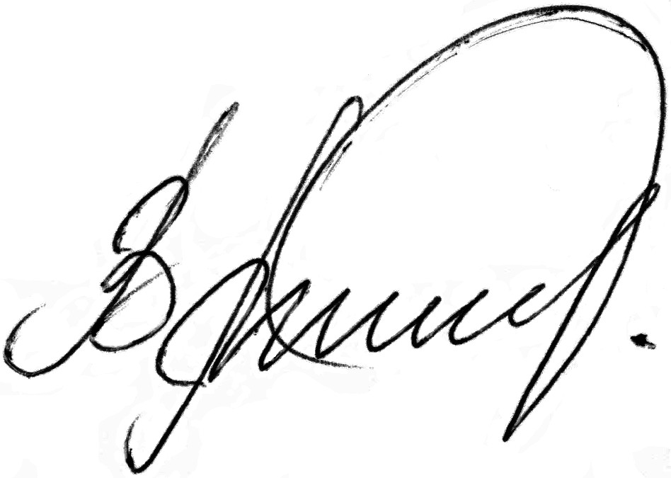

Ученый секретарь дисс. совета
Д212.197.02 к.г.н., профессор В.Н. Воробьев
24.04.2014 г.

